**今日动态**

**第五周 3月12日 星期三 雨**

**一、晨间来园**

出勤：今日来园22人

早晨来园时候，孩子们都能开开心心来园，能够主动和老师打招呼，脸上洋溢着快乐的笑容。老师们也热情地回应着每一个孩子，用温暖的话语和拥抱迎接他们的到来。整个幼儿园充满了温馨和谐的氛围，为新的一天拉开了美好的序幕。

**二、区域游戏**

今天的区域游戏环节，孩子们自主选择游戏内容，邓江宁、陈意、杨子沐、洪开澈、田初阳、张文泽、彭屹知、李兴宸、沈恒熠、徐鲲、包金萱、曹瑾依、丁苏予、贾栩然、唐艺芯、邵清玥、张静彤、王悦宁、孙雨萌、胡嘉芯、谢芃煜、黄子苏小朋友能够遵守游戏规则，和小朋友友好相处。

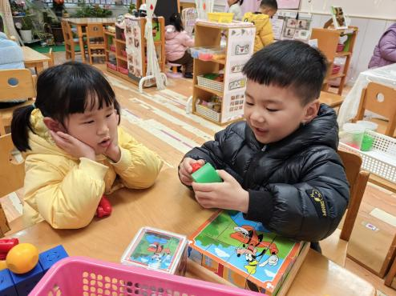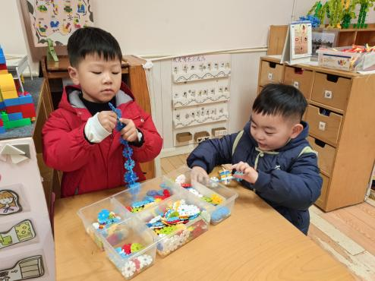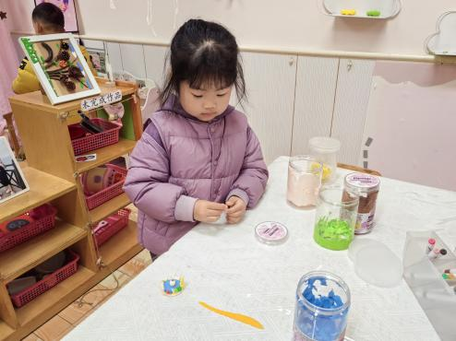

颜色各异的太空泥可以制作出很多有趣的作品。

立体拼图很有趣也有挑战性。

雪花片游戏中我们可以搭建春天的小花作品。

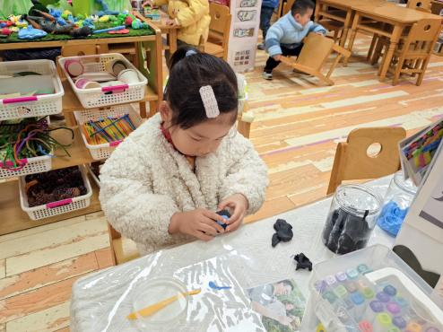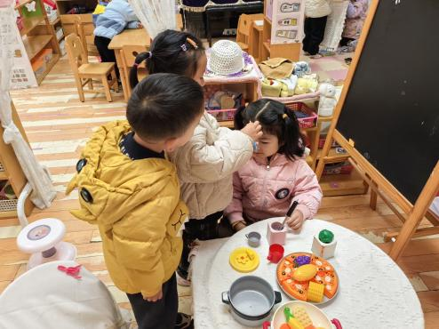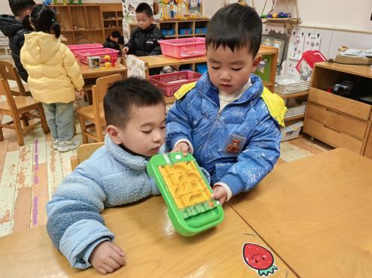

粘土在揉、捏、压等一些列动作中成型了。

在娃娃家我还会照顾宝宝，给宝宝做饭。

扑通小球游戏可以锻炼我们的思维。

**三、集体活动**

这是一节歌唱活动。《大猫小猫》歌词内容浅显易懂，音乐情绪活泼欢快，充满趣味，适合小班的孩子演唱。歌曲主要通过两段音乐力度上的强弱差异来表现出大猫和小猫：大猫的声音强，小猫的声音弱；其中附点节奏的使用增添了歌曲活泼欢快的情趣。

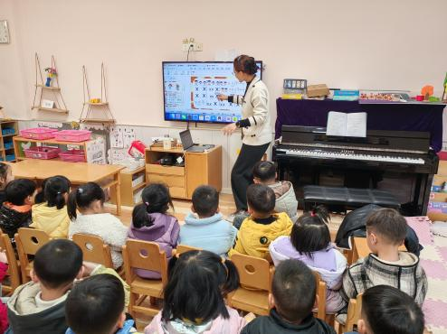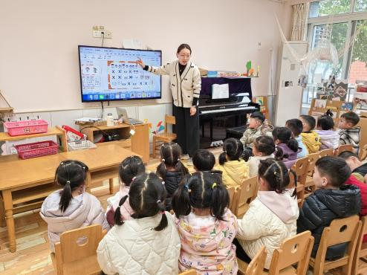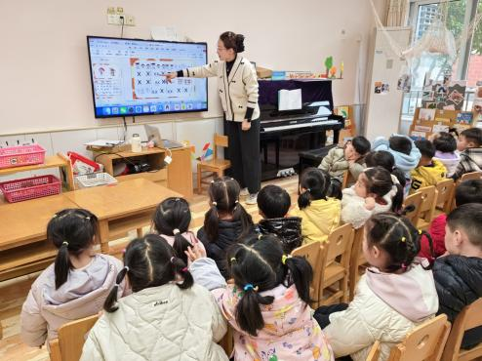

邓江宁、陈意、杨子沐、洪开澈、田初阳、张文泽、彭屹知、李兴宸、沈恒熠、徐鲲、包金萱、曹瑾依、丁苏予、贾栩然、唐艺芯、邵清玥、张静彤、王悦宁、孙雨萌、胡嘉芯、谢芃煜、黄子苏小朋友感受歌曲欢快的节奏，体验音乐活动带来的愉悦，激发对音乐活动的兴趣。理解歌曲内容，知道不同表情所表达的情绪，如高兴、伤心、生气。能够准确跟唱歌曲，并用相应的表情和动作进行表演，提升节奏感和表现力。

**四、温馨提示**

请家长做好孩子的春季卫生保健工作。

春季是传染病高发季节，请家长注意孩子的个人卫生，勤洗手，勤通风，保持室内空气清新。同时，鼓励孩子多进行户外活动，增强体质，提高免疫力。希望在我们的共同努力下，孩子们能够健康快乐地成长。

今天是雨天，请家长们为孩子们准备好雨具，确保他们上下学途中的安全。另外，雨天路滑，视线不佳，提醒接送孩子的家长注意行车安全，减速慢行。我们也将加强幼儿园内的防滑措施，确保孩子们在园内的安全。感谢家长们的配合与支持，让我们共同为孩子们营造一个安全、健康的成长环境。

